Агаев Хамза Рустам оглы. Вариант №63

ДЗ №3. Алгоритм Франка-Фриша.

| V/V | e1 | e2 | e3 | e4 | e5 | e6 | e7 | e8 | e9 | e10 | e11 | e12 |
| --- | --- | --- | --- | --- | --- | --- | --- | --- | --- | --- | --- | --- |
| e1 | 0 |  |  |  | 5 |  |  |  |  |  | 3 |  |
| e2 |  | 0 |  |  | 1 |  | 4 |  |  | 4 |  |  |
| e3 |  |  | 0 |  |  |  | 3 |  |  |  |  | 2 |
| e4 |  |  |  | 0 | 4 |  |  |  |  | 2 | 1 |  |
| e5 | 5 | 1 |  | 4 | 0 |  |  | 4 |  | 5 |  |  |
| e6 |  |  |  |  |  | 0 | 3 | 1 |  |  |  | 2 |
| e7 |  | 4 | 3 |  |  | 3 | 0 |  | 4 | 2 |  | 3 |
| e8 |  |  |  |  | 4 | 1 |  | 0 |  | 5 |  |  |
| e9 |  |  |  |  |  |  | 4 |  | 0 | 1 | 5 | 2 |
| e10 |  | 4 |  | 2 | 5 |  | 2 | 5 | 1 | 0 | 4 |  |
| e11 | 3 |  |  | 1 |  |  |  |  | 5 | 4 | 0 |  |
| e12 |  |  | 2 |  |  | 2 | 3 |  | 2 |  |  | 0 |

Найти в графе путь с наибольшей пропускной способностью в графе (e1 - e12).

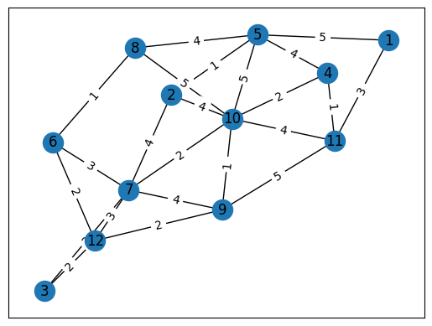

1. Проводим разрез K1;
2. Q1 = max($q_{ij}$) = 5, закорачиваем все ребра $q_{ij}$ >= Q1: (e1, e5), (e5, e10), (e8, e10), (e9, e11);
3. Получаем граф G1;

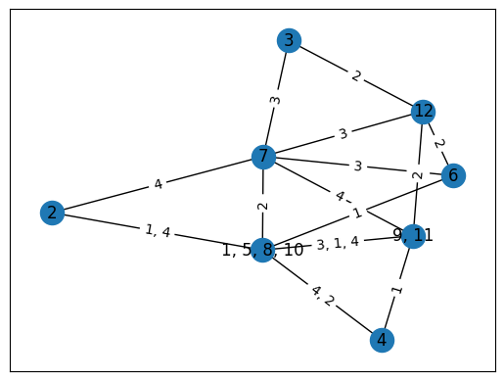

1. Проводим разрез K2;
2. Q2 = max($q_{ij}$) = 4, закорачиваем все ребра $q_{ij}$ >= Q2: (e2, e7), (e2, [e1, e5, e8, e10]), (e7, [e9, e11]);
3. Получаем граф G2;

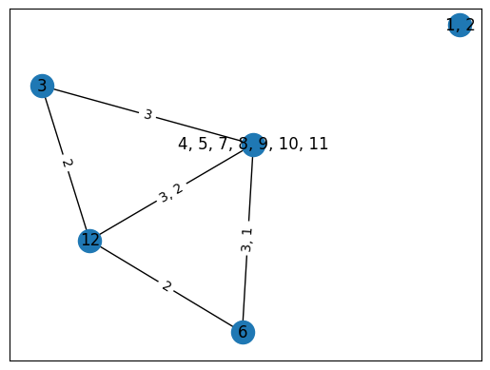

1. Проводим разрез K3;
2. Q3 = max($q_{ij}$) = 3, закорачиваем все ребра $q_{ij}$ >= Q3: (e3, [e4, e5, e7, e8, e9, e10, e11]), (e6, [e4, e5, e7, e8, e9, e10, e11]), (e12, [e4, e5, e7, e8, e9, e10, e11]);
3. Получаем граф G3;

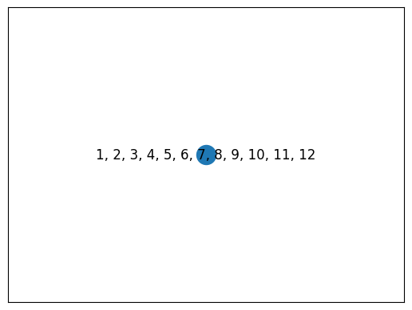

Вершины e1-e12 объединены. Пропускная способность искомого пути Q(P) = 3. Строим граф, вершины которого – вершины исходного графа G, а рёбра – рёбра с пропускной способностью $q_{ij}$ ≥ Q(P) = 3.

